INFORME COMPARATIVO SOBRE EL PROGRAMA DE FIDELIZACIÓN

Resumen: El siguiente informe analiza el programa de fidelización de la empresa desde su inicio en 2020, destacando patrones de comportamiento de clientes y proponiendo mejoras en las mecánicas de fidelización. Se propone un total de dos mecánicas, una promocional para aumentar la frecuencia y recurrencia en clientes de baja fidelidad y una mecánica de clubes para los más fieles, los más recurrentes y frecuentes.

Autores: Lluís Baldirà Jorro y Max Comerma i Martos
Profesor: Iván Bonilla Gorrindo y Jordi Simó
Fecha: 31/10/2024
Reto 2 Módulo 10
Primero, es esencial cruzar las dos bases de datos, filtrando y conservando únicamente a los clientes que han realizado al menos una compra durante el periodo del programa de fidelización. Una vez realizado este filtrado, se procede a eliminar todos los importes y artículos correspondientes a tiques negativos, así como los datos faltantes en la fecha de captación. Al finalizar este proceso, se obtienen un total de 217.597 clientes afiliados al programa de fidelización desde su inicio en 2020.

Es importante destacar que se descartan los clientes más antiguos, quienes pertenecieron a programas de fidelización anteriores, para centrarnos en el impacto específico de esta última iniciativa. Además, se identifican incongruencias en diversas variables, como registros de edades negativas y países representados como números. Por lo tanto, recomendamos establecer formularios más rigurosos para futuros análisis y registros.

Empezamos analizando los datos demográficos. Solo el 26,73% de los clientes tienen anotado el género, por lo tanto, descartamos realizar análisis por géneros debido a la falta de completud de los datos. En cuanto al país de los clientes, se observa que el 96.32% son españoles, mientras que el 3.4% son portugueses y los demás son de otros países europeos. El 78,75% de los compradores son mujeres y el 21.2% hombres, debido a la gran cantidad de datos faltantes, no se puede garantizar que esta diferencia realmente sea así, pero al ser bastante significativa, consideramos que no se alejaría demasiado de la realidad.
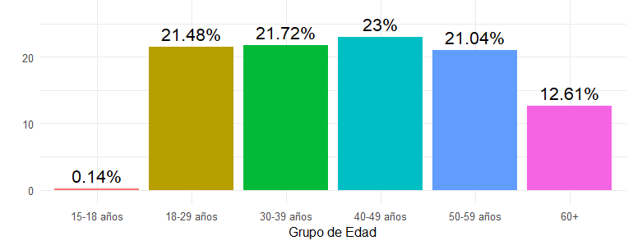
En este gráfico, observamos el porcentaje de clientes por grupo de edad, se observa que es bastante variado, siendo lo más destacado los pocos adolescentes que hay, aunque puede ser habitual, ya que las compras pueden ser realizadas por sus padres. Además, los clientes mayores de 60 años son el grupo con menos representación dentro de los adultos, y la edad media de todos los clientes 42.82 años.
Por lo que hace al tipo de compra, el 90,49% de las compras son físicas, mientras que solo el 9,51% son online, es interesante destacar que la media de edad es 12 años menor en las compras online que en las físicas. La media de número de artículos comprados por diferente tipo de origen, es prácticamente igual.

A continuación, analizaremos algunos datos básicos sobre las compras y las altas.

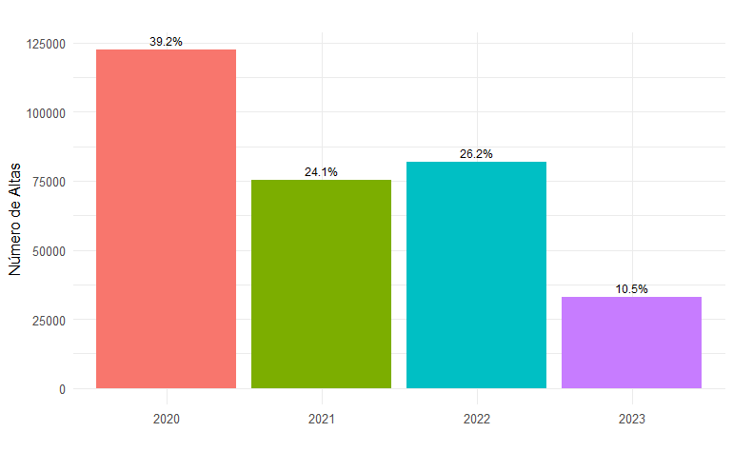
En este gráfico, se observa que la mayoría de altas se realizaron cuando se lanzó el programa de fidelización en 2020. En 2023, se lleva un poco menos de la mitad respecto a los años anteriores, teniendo en cuenta que se recogieron datos solo hasta mayo, es probable que se alcancen las cifras del 2022 y sobre todo sabiendo el patrón estacional que presentan las compras.
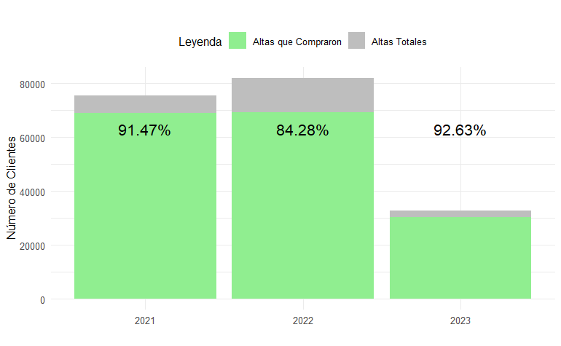

Se puede observar una conversión relativamente buena, mientras que en 2022 bajo en 2023, parece que superara los datos de 2022. Dado que el mecanismo de fidelización es por puntos, tiene sentido, que la mayoría de los que se registran acaben comprando.

El valor promedio de compra se sitúa en 33,83 €, con un promedio de 2,87 artículos por compra. Además, cada cliente único realiza aproximadamente 2,78 compras de media y por último observamos que el promedio de compra anual es de 56,71 €, este valor es clave para saber cuanto dinero podemos invertir en los clientes, aunque se debería analizar más en profundidad.
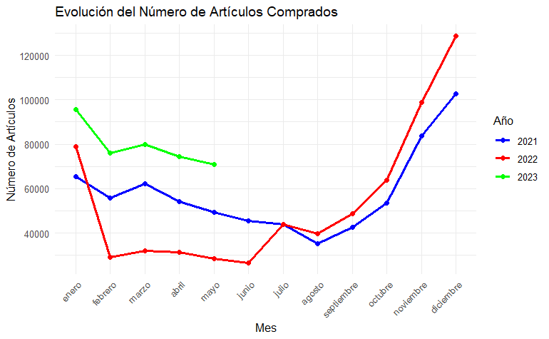
En este gráfico, se ve claramente que desde agosto a diciembre, hay un incremento sustancial en las compras, mientras que en los 8 primeros meses del año, va disminuyendo. En el 2023, los números son mejores que en años anteriores. Este gráfico es muy importante, ya que, nos indica que claramente hay un patrón estacional de compra. En cuanto a la facturación y número de artículos por compra, el patrón es prácticamente idéntico.

A continuación, desarrollaremos los indicadores claves CRM más importantes. Para tener una visión amplia compararemos tanto 2021, 2022, 2023. Hemos decido hacer esta comparación debido a que si hacemos la comparativa de junio 2022-mayo 2023 vs junio 2021-mayo 2022, nos perdíamos todos los datos que se obtuvieron al principio del programa y, por otro lado, si hacemos 2022 vs 2023, perdemos todos los datos más recientes, por lo tanto, optamos por comparar todos los datos posibles.

La tasa de retención es una métrica que indica el porcentaje de clientes que son leales. El 42,97% de los compradores de 2021 volvieron a comprar productos en 2022, mientras que el 31.9% de los clientes de 2022 repitieron en 2023. Además, la tasa de retención en ambos años es menor en la tienda online que en la tienda física, en el periodo de 2021 a 2022 por un 16% y de 2022 a 2023 por un 11% de diferencia. Esto nos indica que los clientes son más fieles en las tiendas físicas. Es destacable, que con medio año por delante el 2023 está a 11 puntos de los datos de retención del periodo pasado.

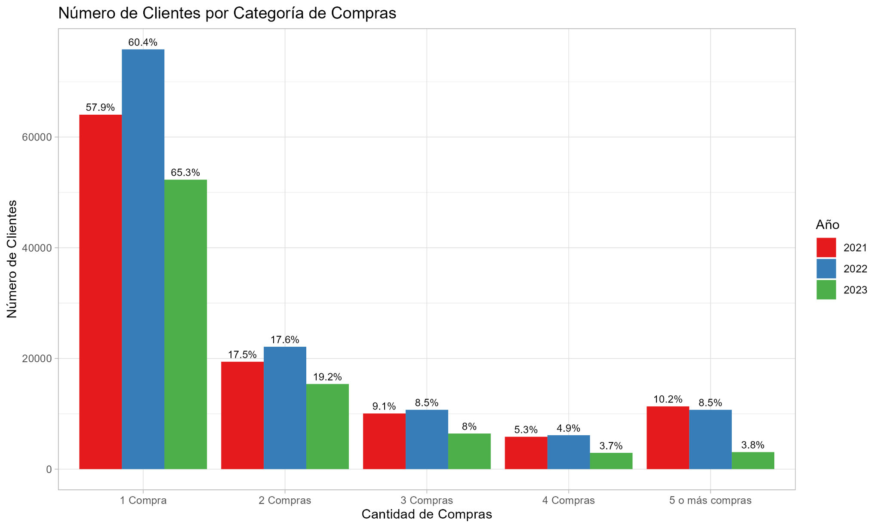

En esta figura, podemos observar la cantidad de compras que han realizado los clientes por año, en este caso, vemos que aproximadamente el 60% de los clientes compran una única vez, por lo tanto, hay una gran base que es poco recurrente y son clientes ocasionales.

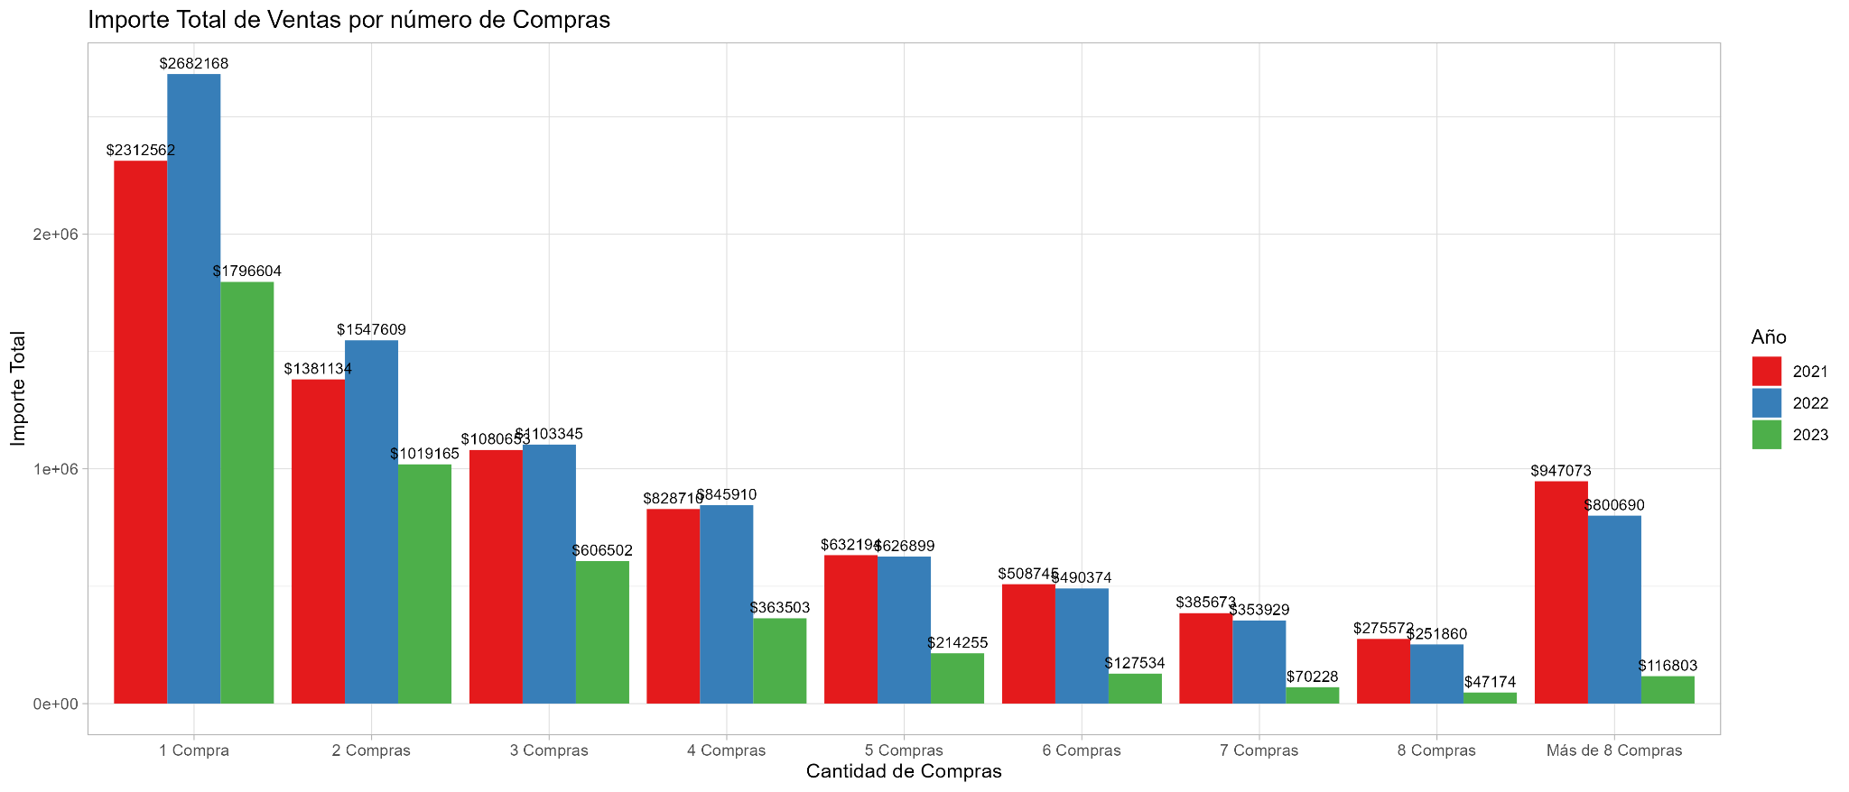
En este gráfico, comparamos la facturación por número de compras y año, observamos que la mayor facturación se observa en 1 y 2 compras, por lo tanto, el cliente poco recurrente que realiza pocas compras, gasta más que el que hace 4 o 5, pero no gastaría más que todos los clientes que hacen más de 3 compras. También observamos un pico en más de 8 compras, en este caso los clientes más recurrentes, debido a la frecuencia de estas, también aportan bastante a la facturación.

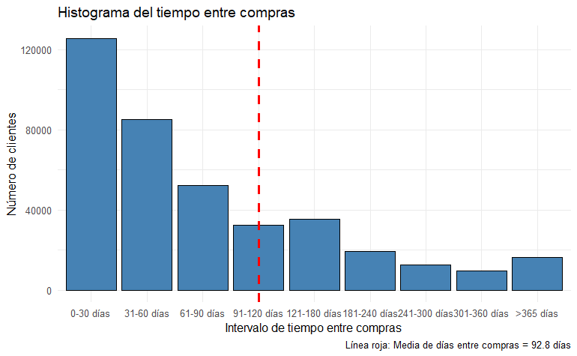
En este histograma, podemos ver de los clientes que hacen más de una compra, cuantos días tardan, se observa, que un gran porcentaje, tarda menos de 2 meses, siendo la media 92,8 días. En 2021, el 89,23% de los clientes recurrentes repitieron compras antes de 120 días y en 2022 un 91,17%. En total, 98109 clientes repitieron compras.

En general, se observa que hay diversidad entre los clientes, se observa un grupo marcado de clientes ocasionales, que aporta buenos números en cuanto a la facturación, pero no hay que infravalorar al cliente recurrente, que no sería marginal y también aporta al negocio, en total el 79,52% de la facturación proviene de clientes recurrentes, aunque si agrupamos de 2 a 5 compras cae hasta el 33,87%, por lo tanto, los clientes que compran en muchas ocasiones y de manera muy habitual, serían los que aportan más.

La tasa de abandono es el porcentaje de clientes que dejan de hacer negocios con nosotros en el periodo de un año, en este caso de 2021 a 2022 es del 57,03% y del 2022 al 2023 del 68,09%, teniendo en cuenta el patrón estación, se podría llegar a superar los datos anteriores. A más, es interesante analizar que un 38,81 % de los clientes afiliados al programa no han realizado ninguna compra en los últimos 12 meses.
El total de clientes vivos, es decir, los que comprar entre 2021 y 2023, es de 217594, y los activos, los que compraron en el último año (junio 2022- mayo 2023) es de 133052, por lo tanto, el 61,15% de los clientes que han comprado desde 2021, lo han hecho en este último periodo.

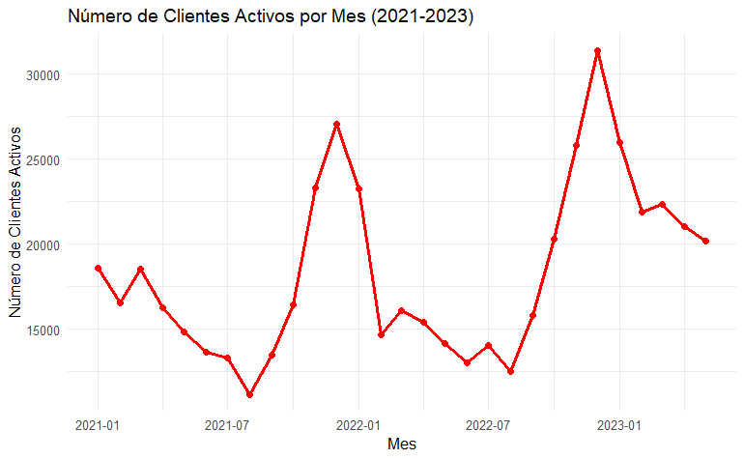

Como era de esperar, el número de clientes activos, por mes, sigue el mismo patrón que el de la evolución de artículos comprados y facturación.

En este caso, las devoluciones, suponen un total del 0,92% de las compras totales, suponiendo un total de 204.839€, siendo el importe medio 36,8€ y siendo un 2,26% de los clientes que han realizado al menos una devolución.

La frecuencia de compra es la métrica que nos indica la cantidad de veces promedia que un cliente compra. En 2021, fue de 2,14 en 2022 de 2 y de 2023 de 1,67. Se puede observar, cierta tendencia a la baja, aunque para los datos de 2023, como ya se ha mencionado, faltaría la mejor época del año, y se podría llegar a remontar.

Por último, vamos a analizar de manera visual las matrices de compras, para ver con qué clúster nos encontramos, este paso es importante para definir las mecánica de fidelización. En este caso, la frecuencia, nos referimos al número total de compras y el periodo de la recurrencia lo fijamos en 3 meses. Para la categorización de alto bajo usamos la mediana.
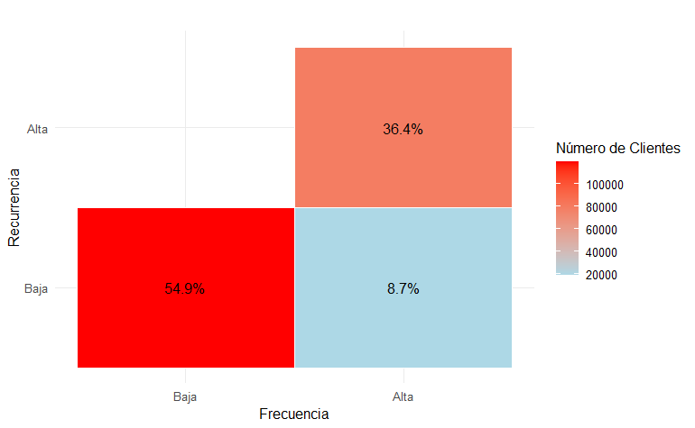
Observamos que el grupo más dominante sería él que compra pocas veces, después sería el grupo que compra de manera recurrente y frecuente, que sería el 36,4%. Debido a que en general no hay mucha frecuencia de compras, no aparece nadie que tenga una recurrencia alta y una baja frecuencia, por último el grupo que compra frecuentemente, pero no recurrentemente es solo el 8,7%.

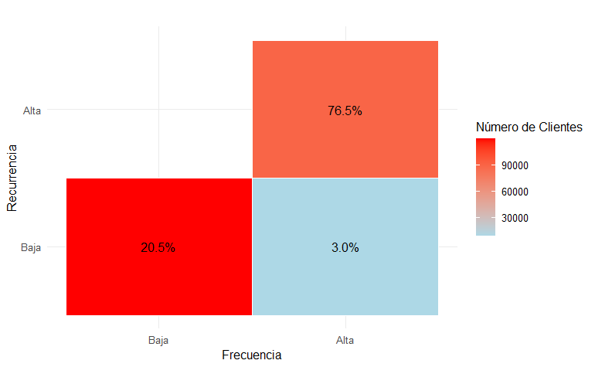
Esta matriz, sería la misma, pero hemos añadido el porcentaje de facturación de cada grupo, se observa que todo y haber un número de clientes mayor en Baja-Baja la facturación es considerablemente mayor en el grupo Alta-Alta.

Los resultados de estas matrices, concuerdan con lo anteriormente descrito. Hay un gran porcentaje de clientes que compran de manera ocasional, pero que a pesar de ser poco frecuentes, se gastan más que otros clientes y, por otro lado, aparece un grupo que compra de manera frecuente y recurrente que debido a que realizan diversas compras diversas veces y gracias a eso, contribuyen de manera muy notable a la facturación.

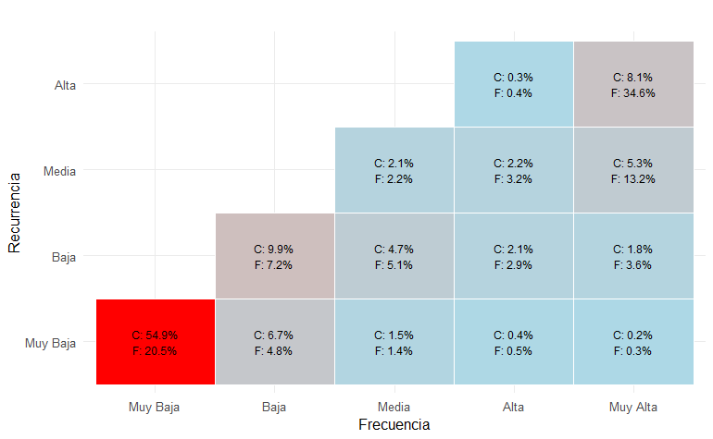
Para hacer un análisis más segmentado, hemos creado más categorías para analizar de manera más precisas, que clientes aportan más, la C hace referencia el porcentaje de clientes y la F al porcentaje de facturación y los colores siguen siendo el número de clientes. En estos resultados vemos que siguen siendo los clientes con mucha recurrencia y mucha frecuencia, que fracturan más, y todos los intermedios, no tienen demasiado peso ni en facturación ni en número de clientes, por lo tanto, estaría relativamente polarizado.
El gasto total medio por cliente en el último año (desde la fecha más reciente a un año atrás) alcanza los 71,34€. Además, el 43,73% de los clientes experimentó una migración positiva dentro de ese periodo (repitieron compra en la segunda mitad o no compraron en la primera, pero repitieron en la segunda mitad de año). El valor de vida del cliente (LTV) se sitúa en 31,2€, mientras que el margen (35%) de LTV es de 10,92€.
El coste de vinculación por cliente es de 3.64€, lo que equivale a aproximadamente un 33.33% del LTV margin y resulta en un factor de CV respecto al LTV margin de 3.
Asimismo, el ticket medio en el último año es de 33,22€. Con el fin de optimizar el coste de vinculación, se sugiere ofrecer un descuento del 10%. Para nuevas compras, el coste de vinculación es de 3,32€, con un factor de CV por compra nueva respecto al LTV margin de 3,29.
Debido a que la mayoría de la clientela la tenemos en frecuencia y recurrencia bajas, la mecánica más afín a nuestra estructura de clientela es la mecánica promocional. Esta mecánica consistirá en que para los miembros del programa de fidelización se les proporciona el privilegio de obtener descuentos exclusivos en diferentes productos a lo largo de los meses y dependiendo de la temporada en que nos encontremos, propiciando que aumenten esta frecuencia y esta recurrencia. Del mismo modo, y teniendo en consideración que el tiquet medio del cliente en el último año fue de 33,2€, podemos aplicar el coste de vinculación a modo de descuento para las compras que superen los 33,22€ (o 35 euros para que el número sea redondo), ofreciendo un 10% de descuento en esa compra, para que el cliente perciba un ahorro y se vaya satisfecho. Otro modo más orientado a fomentar la repetición de compra puede ser aplicar el descuento en la próxima compra, de este modo el cliente se irá con el cupón descuento a casa y pensará en repetir compra para canjear este cupón, propiciando el aumento de frecuencia, recurrencia y quizá el tique medio.
Para recompensar a los clientes que tienen una alta frecuencia y recurrencia (representan el 76.5% de la facturación), y motivar a los clientes a aumentar en estas dos variables, también implementaremos una mecánica club con una variante de la mecánica financiera a través de una tarjeta de “socio” (no tarjeta financiera) en donde podrán ir acumulando el importe de las transacciones que vayan haciendo. Si al final de cada periodo anual, o antes, consiguen llegar a una facturación de 260 euros (Facturación media de clientes frecuentes y recurrentes) se les devolverá otro 10% a modo de importe canjeable para gastar en las siguientes compras, y así perciban un ahorro. Este proceso puede realizarse tantas veces como se consiga la cifra indicada. Del mismo modo, si al final del periodo no se ha llegado a la cifra indicada, el contador volverá a cero. Así motivamos al cliente a aumentar su ticket medio o la frecuencia de compra con el fin de obtener beneficios adicionales exclusivos.

